Cuarto docuemtno con imagentes
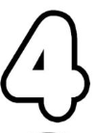
veremos ahora que onda.

